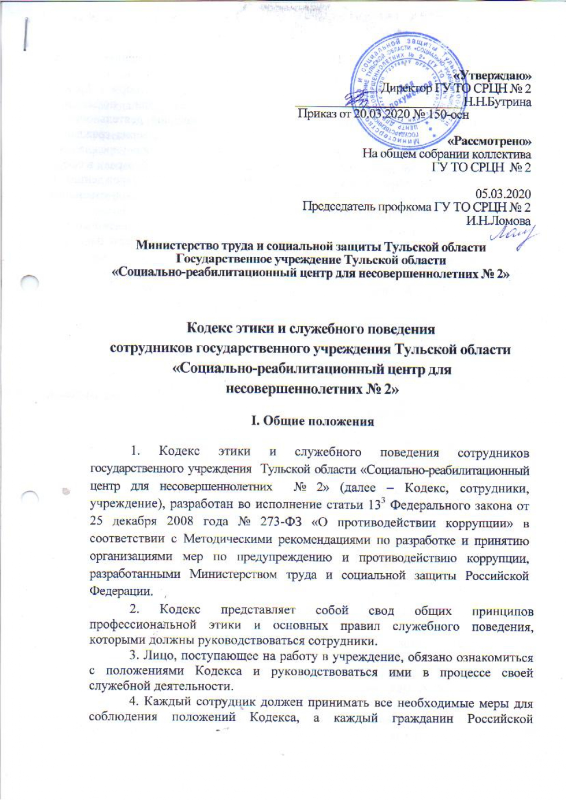

Федерации вправе ожидать от сотрудника поведения в отношениях с ним в соответствии с положениями Кодекса.

5. Целью Кодекса является установление этических норм и правил служебного поведения сотрудников учреждения для повышения эффективности выполнения ими своей профессиональной деятельности, а также содействие укреплению авторитета сотрудников, доверия граждан к учреждению, обеспечение единых норм поведения сотрудников учреждения.

6. Кодекс служит основой для формирования должной морали в сфере деятельности учреждения, уважительного отношения к учреждению в общественном сознании, а также выступает как институт общественного сознания и нравственности сотрудников, их самоконтроля.

7. Знание и соблюдение сотрудниками положений Кодекса является одним из критериев оценки качества их профессиональной деятельности и служебного поведения.

**II. Основные принципы и правила служебного**

**поведения сотрудников**

8. Предусмотренные настоящим Кодексом принципы служебного поведения являются основой поведения сотрудников в связи с осуществлением ими профессиональных должностных обязанностей в учреждении.

9. Сотрудники, сознавая ответственность перед государством, обществом и гражданами, призваны:

а) исполнять должностные обязанности добросовестно и на высоком профессиональном уровне в целях обеспечения эффективной работы учреждения;

б) исходить из того, что признание, соблюдение и защита прав и свобод человека и гражданина определяют основной смысл и содержание деятельности как учреждения, так и сотрудников;

в) осуществлять свою деятельность в пределах полномочий учреждения;

г) не оказывать предпочтения каким-либо профессиональным или социальным группам и организациям, быть независимыми от влияния отдельных граждан, профессиональных или социальных групп и организаций;

д) исключать действия, связанные с влиянием каких-либо личных, имущественных (финансовых) и иных интересов, препятствующих добросовестному исполнению ими должностных обязанностей;

е) уведомлять работодателя, органы прокуратуры или другие государственные органы обо всех случаях обращения к сотруднику каких-либо лиц в целях склонения к совершению коррупционных правонарушений;

ж) соблюдать беспристрастность, исключающую возможность влияния на их служебную деятельность решений политических партий и общественных объединений;

з) соблюдать нормы служебной, профессиональной этики и правила делового поведения;

и) проявлять корректность и внимательность в обращении с гражданами и должностными лицами;

к) проявлять терпимость и уважение к обычаям и традициям народов России и других государств, учитывать культурные и иные особенности различных этнических, социальных групп и конфессий, способствовать межнациональному и межконфессиональному согласию;

л) воздерживаться от поведения, которое могло бы вызвать сомнение в объективном и добросовестном исполнении сотрудником должностных обязанностей, а также избегать конфликтных ситуаций, способных нанести ущерб его репутации или авторитету учреждения;

м) принимать предусмотренные законодательством Российской Федерации меры по недопущению возникновения конфликта интересов и урегулированию возникших случаев конфликта интересов;

н) не использовать должностное положение для оказания влияния на деятельность государственных органов, органов местного самоуправления, организаций, должностных лиц, государственных (муниципальных) служащих, других сотрудников и граждан при решении вопросов личного характера;

о) воздерживаться от публичных высказываний, суждений и оценок в отношении деятельности учреждения или его руководителя, если это не входит в должностные обязанности сотрудника;

п) соблюдать установленные в учреждении правила публичных выступлений и предоставления служебной информации;

р) уважительно относиться к деятельности представителей средств массовой информации по информированию общества о работе учреждения, а также оказывать содействие в получении достоверной информации в установленном порядке;

с) воздерживаться в публичных выступлениях, в том числе в средствах массовой информации, от обозначения стоимости в иностранной валюте (условных денежных единицах) на территории Российской Федерации товаров, работ, услуг и иных объектов гражданских прав, сумм сделок между резидентами Российской Федерации, показателей бюджетов всех уровней бюджетной системы Российской Федерации, размеров государственных и муниципальных заимствований, государственного и муниципального долга, за исключением случаев, когда это необходимо для точной передачи сведений либо предусмотрено законодательством Российской Федерации, международными договорами Российской Федерации, обычаями делового оборота;

т) постоянно стремиться к обеспечению как можно более эффективного распоряжения ресурсами, находящимися в сфере их ответственности;

у) нести личную ответственность за результаты своей деятельности.

10. Сотрудники обязаны соблюдать Конституцию Российской Федерации, федеральные конституционные и федеральные законы, иные нормативные правовые акты Российской Федерации и Тульской области, должностные инструкции, правила внутреннего трудового распорядка, акты государственных органов и локальные нормативные акты.

11. Сотрудники в своей деятельности не должны допускать нарушение законов и иных нормативных правовых актов, исходя из политической, экономической целесообразности либо по иным мотивам.

12. Сотрудники обязаны противодействовать проявлениям коррупции и предпринимать меры по ее профилактике в порядке, установленном законодательством Российской Федерации.

13. Сотрудник может обрабатывать и передавать служебную информацию при соблюдении действующих в учреждении норм и требований, принятых в соответствии с законодательством Российской Федерации.

14. Сотрудник обязан принимать соответствующие меры по обеспечению безопасности и конфиденциальности информации, за несанкционированное разглашение которой он несет ответственность или (и) которая стала известна ему в связи с исполнением им должностных обязанностей.

15. Сотрудники, наделенные организационно-распорядительными полномочиями по отношению к другим сотрудникам, призваны:

а) принимать меры по предотвращению и урегулированию конфликта интересов;

б) принимать меры по предупреждению коррупции;

в) не допускать случаев принуждения сотрудников к участию в деятельности политических партий и общественных объединений.

16. Сотрудники, наделенные организационно-распорядительными полномочиями по отношению к другим сотрудникам, должны своим личным поведением подавать пример честности, беспристрастности и справедливости.

**III. Этические правила**

**служебного поведения сотрудников**

17. В служебном поведении сотруднику необходимо исходить из конституционных положений о том, что человек, его права и свободы являются высшей ценностью и каждый гражданин имеет право на неприкосновенность частной жизни, личную и семейную тайну, защиту чести, достоинства, своего доброго имени.

18. В служебном поведении сотрудники должны воздерживаться от:

а) любого вида высказываний и действий дискриминационного характера по признакам пола, возраста, расы, национальности, языка, гражданства, социального, имущественного или семейного положения, политических или религиозных предпочтений;

б) грубости, проявлений пренебрежительного тона, заносчивости, предвзятых замечаний, предъявления неправомерных, незаслуженных обвинений;

в) угроз, оскорбительных выражений или реплик, действий, препятствующих нормальному общению или провоцирующих противоправное поведение;

г) курения во время служебных совещаний, бесед, иного служебного общения с гражданами.

19. Сотрудники призваны способствовать своим служебным поведением установлению в коллективе деловых взаимоотношений и конструктивного сотрудничества друг с другом.

Сотрудники должны быть вежливыми, доброжелательными, корректными, внимательными и проявлять терпимость в общении с гражданами и коллегами.

20. Внешний вид сотрудника при исполнении им должностных обязанностей в зависимости от условий работы и формата рабочего мероприятия должен способствовать уважительному отношению граждан к учреждению, соответствовать общепринятому деловому стилю, который отличают официальность, сдержанность, традиционность, аккуратность.

**IV. Ответственность за нарушение положений Кодекса**

21. В случаях, предусмотренных федеральными законами, нарушение сотрудниками положений Кодекса влечет применение к сотруднику мер юридической ответственности.

22. Соблюдение сотрудниками положений Кодекса учитывается при формировании кадрового резерва для выдвижения на вышестоящие должности, а также при принятии решения о поощрении или о применении дисциплинарного взыскания.

23. Нарушение сотрудником положений Кодекса подлежит осуждению на заседании общественного совета при соответствующем органе власти, которому подведомственно учреждение (далее – Совет).

24. Совет во взаимодействии с руководством учреждения обсуждает факты несоблюдения требований к служебному поведению сотрудника, а при необходимости вносит предложения о наложении на сотрудника дисциплинарного взыскания. Решения Совета учитываются при проведении аттестации, принятии решения о повышении в должности и поощрениях соответствующего сотрудника.